Kovan Ağırlık Değişimi Tahmini (Nektar Akışı) — Nihai Deney ve Karşılaştırma Raporu
Öğrenci: Serxan M.
Ders: Derin Öğrenme / Zaman Serileri Analizi
Veri: Kaggle "Beehive Metrics" (Würzburg ana kaynak kovanı, Bad Schwartau transfer kovanı) + Open-Meteo Saatlik Dış Hava Verisi
Kod ve Deney Reposu: C:\Users\serxan.m\Desktop\kovan_project

1. Giriş ve Veri Kurgusu
Bu çalışmada, kovan içi sensörlerinden (ağırlık, iç sıcaklık, iç nem) ve dış ortam meteoroloji verilerinden (dış sıcaklık, bağıl nem, yağış, rüzgâr hızı) yararlanılarak sonraki 24 saatteki kovan ağırlığı değişimi (Δ weight_(t+24), nektar akışı) tahmin edilmektedir.

Veri Seti ve Biyolojik Gerçekler
- Würzburg Kovanı (Ana Kaynak):
- 2017–2019 yılları arasında kesintisiz saatlik (1H) sensör ölçümleri içermektedir.
- Sensör müdahaleleri, bal hasadı veya ekipman eklemelerinden kaynaklanan ani sıçramalar (|Δ w_t| > 2.0 kg) her segment içinde seviye kayması düzeltilerek elenmiştir.
- Bölünme Stratejisi (Zamana Dayalı):
- Eğitim: 2017-01-01 – 2018-05-31
- Doğrulama (Val): 2018-10-01 – 2019-02-23 (Hiperparametre seçimi için)
- Test (Kilitli): 2019-02-24 – 2019-05-20 (Sonuçlar kesinleşene kadar dokunulmamış kilitli dönem)
- Sızıntıyı (lookahead leakage) engellemek amacıyla dönemler arasına en az pencere boyutu (168 saat) tampon boşluk bırakılmıştır.
- Normalizasyon istatistikleri (μ, σ) yalnızca eğitim kümesinden hesaplanmıştır.
- Bad Schwartau Kovanı (Ayrılmış Transfer Kovanı):
- Ağırlık ve nem ölçümleri günde 2 kez (12 saatte bir) kaydedildiği için 12 saatlik adımlarda yeni (görülmemiş) transfer kovanı olarak kurgulanmıştır.

2. Hipotez (Eğitimden Önce — Endüktif Yanlılık Çerçevesi)
Model performanslarını belirleyen en temel teorik unsur, seçilen mimarinin kovan biyolojisine ve zaman serisi dinamiğine dair taşıdığı öncül yapısal varsayımlardır:
- Causal Dilated Residual CNN (TCN):
- Endüktif Yanlılık: Güçlü yerellik (locality) ve zamansal öteleme eşdeğerliği (temporal translation equivariance).
- Beklenti: 24 saatlik döngüsel biyolojik ritim her gün kendini tekrarlar. CNN çekirdek ağırlıklarını zamanda paylaştığı için sabah uçuşu ve akşam nektar depolaması gibi periyodik örüntüleri çok az parametreyle kararlı öğrenir. Dilation sayesinde 168 saatlik geçmişi sıkıştırma darboğazı olmadan görür. Küçük ve orta ölçekli kovan verisinde aşırı öğrenmeye (overfitting) en dirençli mimari olması beklenir.
- LSTM (Long Short-Term Memory):
- Endüktif Yanlılık: Ardışıklık (recurrence) ve Markovian gizli durum sıkıştırması.
- Beklenti: Kovanın anlık biyokütlesi birikimli bir durumdur; LSTM hücresi bunu taşımada doğaldır. Ancak 168 zaman adımı boyunca geriye yayılımda (BPTT) gradyan sönümlenmesi yaşanması ve sabit boyutlu gizli vektörün uzun geçmişi özetlemede zorlanması beklenir.
- Causal Masked Transformer:
- Endüktif Yanlılık: Global dinamik dikkat ve zayıf yapısal yanlılık (weak inductive bias).
- Beklenti: Tüm adımlar arası doğrudan korelasyon kurabilir; ancak konumsal değişmezliği doğuştan bilmediği ve yüksek veri hacmi istediği için bu veri ölçeğinde aşırı öğrenmeye en açık model olacaktır.
Eğitim Öncesi Tahmin Sıralaması:
Causal CNN ≥ LSTM > Causal Transformer

3. Tasarım: Receptive Field, Parametre ve MAC Hesabı
- Receptive Field (RF) Türetimi:
Saatlik veride 7 günlük hava ve kovan döngüsünü kapsamak için zorunlu hedef: RF ≥ 168 adım.
Residual blok başına 2 adet dilated conv (k=3), d ∈ 1, 2, 4, 8, 16, 32 için:
RF = 1 + 2 · (k − 1) · Σ_{i=1…L} di = 1 + 2 · (3 − 1) · 63 = 253 ≥ 168 ✓
(Ampirik gradyan testi ile doğrulanan RF: tam 253 adım).
- İzo-Parametre Bütçesi (~48k–50k Parametre):
- Causal CNN: 48,665 parametre (C=36, 6 blok)
- LSTM: 48,305 parametre (H=60, 2 katman)
- Causal Transformer: 49,829 parametre (d=44, d_{ff}=88, 3 katman, 4 kafa)

4. Karşılaştırma (5 Seed, Eşit Bütçe, %95 Güven Aralığı)
Karşılaştırmanın adil olması için üç modele de aynı eğitim ve tuning protokolü uygulanmıştır:
- Tuning bütçesi: Her üç model için de aynı rastgele tohumdan (seed = 1234) türetilen 6 hiperparametre adayı (learning rate, dropout, weight decay), deneme başına en fazla 10 epoch ve patience = 5 erken durdurma ile yalnızca doğrulama (val) kümesi üzerinde değerlendirilmiştir.
- Final eğitim protokolü: Seçilen en iyi hiperparametrelerle her model 5 bağımsız tohumda (seed = 0, 1, 2, 3, 4) sıfırdan eğitilmiştir. Hiperparametre değerleri modele özgüdür (aşağıdaki tuning tablosu); eğitim protokolü ise tüm modeller için aynıdır:
- Maksimum epoch: 25 epoch (tüm modeller için sabit üst sınır).
- Batch size: 64 (tüm modeller ve tohumlar için sabit).
- Optimizatör ve kayıp: AdamW, Huber loss (δ = 1.0), gradyan kırpma (max_norm = 1.0), ReduceLROnPlateau (factor = 0.5, patience = 2).
- Erken durdurma: patience = 5 epoch; val MAE 5 ardışık epoch boyunca en az 10⁻⁵ iyileşmezse eğitim kesilir ve en iyi val checkpoint'i geri yüklenir.
- Ortalama epoch farkı (8.4 / 9.2 / 10.2): Tabloda ortalama epoch sayılarının farklı olması (CNN 8.4, LSTM 9.2, Transformer 10.2), modellere farklı eğitim süresi verildiği anlamına gelmez: hepsine aynı 25 epoch üst sınırı tanınmış, erken durdurma ise modelleri kendi yakınsama hızlarına göre farklı noktalarda durdurmuştur (CNN 6–14, LSTM 6–14, Transformer 8–12 epoch).
- Kilitli test izolasyonu: Test kümesi hiperparametre seçiminde, epoch belirlemede veya erken durdurmada kullanılmamıştır; en iyi ağırlıklar yüklendikten sonra her tohum için yalnızca bir kez nihai metrik ölçülmüştür.

Hiperparametre Optimizasyonu (Tuning)
Model | Deneme | En iyi val MAE | En kötü val MAE | lr | dropout | weight decay
Causal CNN | 6 | 0.0879 | 0.0898 | 4.68e-03 | 0.11 | 5.9e-03
LSTM | 6 | 0.0845 | 0.0888 | 1.92e-03 | 0.22 | 4.7e-05
Causal Transformer | 6 | 0.0824 | 0.0854 | 3.41e-03 | 0.26 | 1.1e-03

Ana Test Sonuçları (Kilitli Test Kümesi)
Model | Parametre | Test MAE (kg/24s), ort ± %95 GA | Test RMSE (kg/24s) | Ort. epoch
Causal CNN | 48,665 | 0.2331 ± 0.0196 | 0.4199 ± 0.0209 | 8.4
LSTM | 48,305 | 0.2292 ± 0.0222 | 0.4077 ± 0.0207 | 9.2
Causal Transformer | 49,829 | 0.3268 ± 0.0250 | 0.5538 ± 0.0391 | 10.2
Baseline: eğitim ortalaması | - | 0.2622 | 0.4552 | -
Baseline: persistence (dünkü değişim) | - | 0.2617 | 0.5038 | -
Baseline: sıfır tahmin | - | 0.2645 | - | -

İkili İstatistiksel Anlamlılık (Welch t-testi & Güven Aralığı Çakışması)
Karşılaştırma | ΔMAE (ilk − ikinci) | Welch p | GA'lar çakışıyor mu?
Causal CNN vs LSTM | +0.0039 | 0.7257 | evet
Causal CNN vs Causal Transformer | -0.0937 | 0.0001 | hayır
LSTM vs Causal Transformer | -0.0976 | 0.0000 | hayır

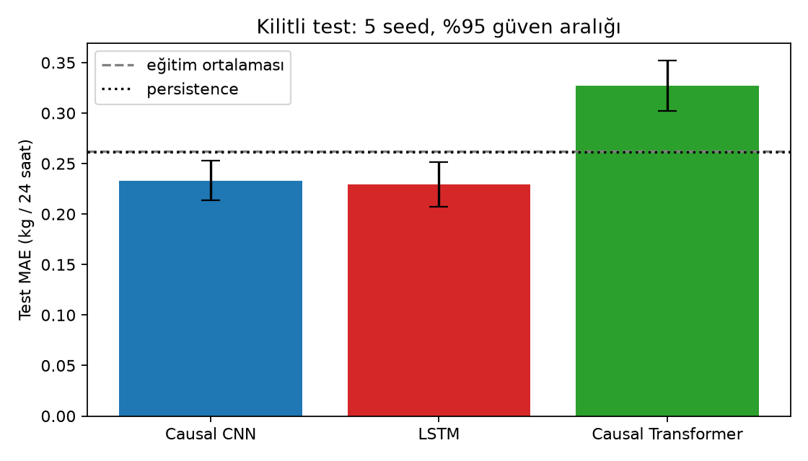
Ana Karşılaştırma Grafiği

5. Derinlemesine Analiz

5.1 Girdi Bağlam Penceresi (1 Gün, 3 Gün, 7 Gün)
Modellerin girdi uzunluğuna (24h, 72h, 168h) verdiği tepki incelenmiştir:
Model | Pencere | Parametre | Test MAE ± %95 GA | #seed
Causal CNN | 1 gün (24 s) | 49,331 | 0.2316 ± 0.0191 | 5
Causal CNN | 3 gün (72 s) | 50,145 | 0.2490 ± 0.0117 | 5
Causal CNN | 7 gün (168 s) | 48,665 | 0.2331 ± 0.0196 | 5
LSTM | 1 gün (24 s) | 48,305 | 0.2311 ± 0.0360 | 5
LSTM | 3 gün (72 s) | 48,305 | 0.2697 ± 0.0548 | 5
LSTM | 7 gün (168 s) | 48,305 | 0.2292 ± 0.0222 | 5
Causal Transformer | 1 gün (24 s) | 49,829 | 0.2390 ± 0.0198 | 5
Causal Transformer | 3 gün (72 s) | 49,829 | 0.2529 ± 0.0096 | 5
Causal Transformer | 7 gün (168 s) | 49,829 | 0.3268 ± 0.0250 | 5

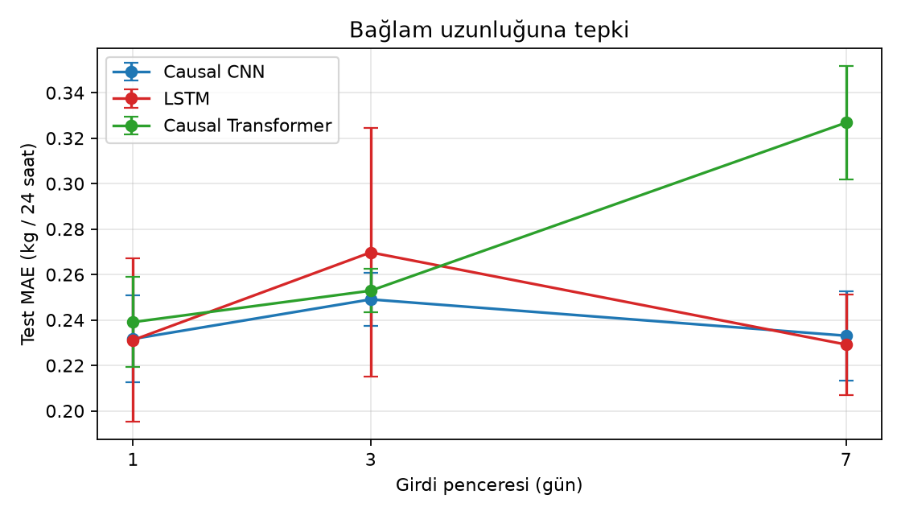
Bağlam Penceresi Grafiği

5.2 LSTM Gradyan Normunun Zamana Göre Değişimi
Tahmin anından (t) geçmişe doğru (t → t − 167) gradyan normunun (‖(∂ ŷ)/(∂ x_{t})‖) seyri incelenmiştir:
Model (eğitilmiş) | lag 0 | lag 6 | lag 24 | lag 72 | lag 167 | lag167 / lag0
Causal CNN | 8.60e-02 | 5.50e-03 | 4.11e-03 | 7.61e-04 | 8.03e-06 | 9.34e-05
LSTM | 4.86e-03 | 4.40e-03 | 1.76e-05 | 8.32e-09 | 3.24e-12 | 6.67e-10
Causal Transformer | 1.45e-03 | 3.57e-05 | 1.47e-04 | 1.01e-04 | 1.71e-03 | 1.18e+00

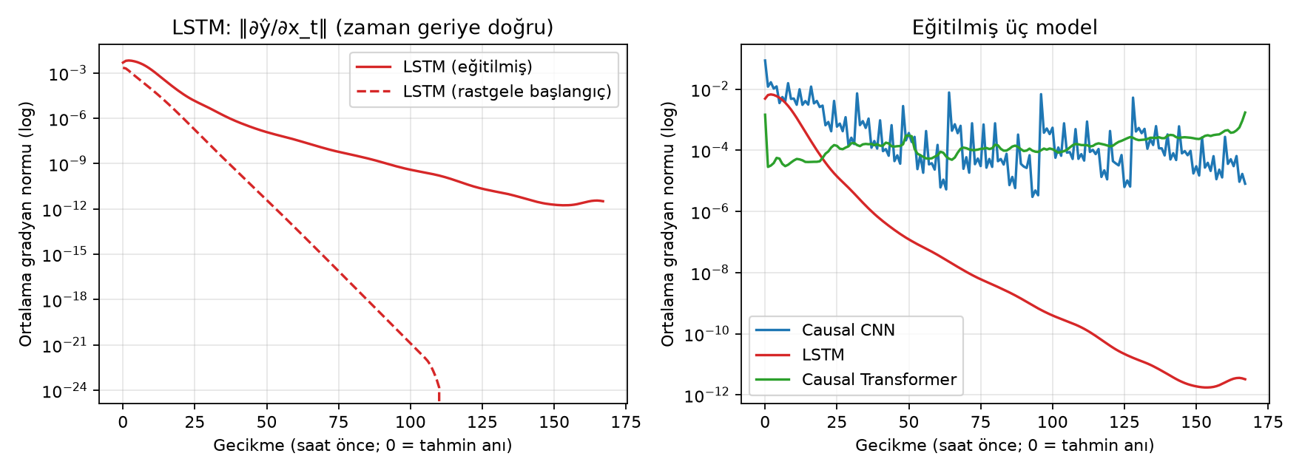
Gradyan Normu Grafiği

5.3 Çıkarım Gecikmesi (Latency — CPU, Batch=1)
Tekil sensör okuması senaryosunda (50 ısınma + 1000 iterasyon x 3 bağımsız blok):
Model | Median (ms) | p95 (ms) | 3 blok medyanı (ms)
Causal CNN | 1.095 | 1.635 | 1.094, 1.094, 1.099
LSTM | 0.584 | 0.895 | 0.583, 0.583, 0.586
Causal Transformer | 2.038 | 2.758 | 2.054, 2.032, 2.033

6. Few-Shot Transfer Öğrenme (Bad Schwartau Kovanı)
Würzburg kovanında 12 saatlik çözünürlükte önceden eğitilmiş modeller, hiç görülmemiş Bad Schwartau kovanına aktarılmıştır.
Yeni kovandan yalnızca n ∈ 2, 7, 30 günlük etiketli veri kullanılarak 3 strateji kıyaslanmıştır:
- Sıfırdan Eğitim (Scratch)
- Linear Probe (Omurga dondurulmuş, sadece regresyon başlığı eğitilmiş)
- Fine-Tuning (Düşük learning rate ile tüm model)
Tohum ve güven aralığı protokolü (5 seed): Ana deneyde olduğu gibi transfer aşaması da rastgeleliği kontrol altına almak için 5 bağımsız tohumla (seed = 0, 1, 2, 3, 4) yürütülmüştür:
- Her tohum için ilgili model önce Würzburg kaynak kovanında sıfırdan ön eğitilmiştir.
- Ardından Bad Schwartau hedef kovanında her n (2, 7, 30 gün) ve her yöntem (sıfırdan, linear probe, fine-tuning) için aynı tohumla bağımsız adaptasyon yapılmıştır (3 model × 3 n × 3 yöntem × 5 tohum = 135 transfer eğitimi).
- Tablolardaki tüm ± %95 GA değerleri bu 5 tohum üzerinden Student-t dağılımıyla (serbestlik derecesi = 4, t = 2.776) hesaplanmıştır.

Transfer Baseline Değerleri
n | #eğitim örneği | n-gün ortalaması | sıfır tahmin | persistence
2 gün | 3 | 0.1684 | 0.1605 | 0.2633
7 gün | 13 | 0.1548 | 0.1605 | 0.2633
30 gün | 59 | 0.1566 | 0.1605 | 0.2633

Ön Eğitim Doğrulama
Model | Kaynak (Würzburg 12s) val MAE | Yeni kovanda adaptasyonsuz MAE
Causal CNN | 0.0658 ± 0.0029 | 0.1628 ± 0.0040
LSTM | 0.0599 ± 0.0005 | 0.1564 ± 0.0006
Causal Transformer | 0.0630 ± 0.0022 | 0.1559 ± 0.0008

Transfer Sonuç Tablosu
Model | n | Yöntem | Test MAE ± %95 GA | #seed
Causal CNN | 2 gün | Sıfırdan | 0.1664 ± 0.0019 | 5
Causal CNN | 7 gün | Sıfırdan | 0.1566 ± 0.0029 | 5
Causal CNN | 30 gün | Sıfırdan | 0.1600 ± 0.0061 | 5
Causal CNN | 2 gün | Linear probe | 0.1722 ± 0.0064 | 5
Causal CNN | 7 gün | Linear probe | 0.1633 ± 0.0055 | 5
Causal CNN | 30 gün | Linear probe | 0.1603 ± 0.0057 | 5
Causal CNN | 2 gün | Fine-tuning | 0.1716 ± 0.0066 | 5
Causal CNN | 7 gün | Fine-tuning | 0.1690 ± 0.0069 | 5
Causal CNN | 30 gün | Fine-tuning | 0.1799 ± 0.0203 | 5
LSTM | 2 gün | Sıfırdan | 0.1576 ± 0.0016 | 5
LSTM | 7 gün | Sıfırdan | 0.1572 ± 0.0001 | 5
LSTM | 30 gün | Sıfırdan | 0.1982 ± 0.0101 | 5
LSTM | 2 gün | Linear probe | 0.1688 ± 0.0015 | 5
LSTM | 7 gün | Linear probe | 0.1573 ± 0.0013 | 5
LSTM | 30 gün | Linear probe | 0.1574 ± 0.0004 | 5
LSTM | 2 gün | Fine-tuning | 0.1680 ± 0.0013 | 5
LSTM | 7 gün | Fine-tuning | 0.1601 ± 0.0017 | 5
LSTM | 30 gün | Fine-tuning | 0.1593 ± 0.0013 | 5
Causal Transformer | 2 gün | Sıfırdan | 0.1711 ± 0.0058 | 5
Causal Transformer | 7 gün | Sıfırdan | 0.1584 ± 0.0053 | 5
Causal Transformer | 30 gün | Sıfırdan | 0.1661 ± 0.0148 | 5
Causal Transformer | 2 gün | Linear probe | 0.1681 ± 0.0013 | 5
Causal Transformer | 7 gün | Linear probe | 0.1561 ± 0.0013 | 5
Causal Transformer | 30 gün | Linear probe | 0.1567 ± 0.0003 | 5
Causal Transformer | 2 gün | Fine-tuning | 0.168² ± 0.0028 | 5
Causal Transformer | 7 gün | Fine-tuning | 0.1604 ± 0.0024 | 5
Causal Transformer | 30 gün | Fine-tuning | 0.1674 ± 0.0146 | 5

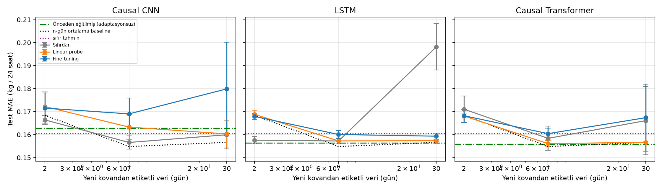
Transfer Öğrenme Grafiği

7. Sonuç: "Hangi Koşulda Hangi Mimari, Neden?"
Aşağıdaki sonuçlar yalnızca bu çalışmadaki ölçümlerden (tek kaynak kovan, tek test dönemi, 5 seed) çıkarılmıştır.
Ana bulgular
- Causal CNN ve LSTM istatistiksel olarak ayırt edilemez. Test MAE 0.233 ve 0.229 kg/24s, Welch p = 0.73, %95 güven aralıkları çakışıyor. Hipotezdeki "CNN ≥ LSTM" sıralamasının CNN > LSTM kısmı doğrulanmadı.
- Causal Transformer belirgin biçimde daha kötü (0.327 kg/24s; CNN ve LSTM'e göre p ≤ 0.0001). Hipotezdeki "Transformer en zayıf" tahmini doğrulandı. Transformer validation MAE'de en iyi (0.0824) olduğu halde testte en kötü olmuştur: validation dönemine uyum sağlayıp test dönemine genelleşememiştir (zayıf endüktif yanlılıkla tutarlı, ancak bu çalışma nedensel mekanizmayı ayrıca kanıtlamamaktadır). Ayrıca doğrulama dönemi (Ekim–Şubat) ile test dönemi (Şubat–Mayıs) farklı mevsimlere denk geldiği ve tüm modellerde val MAE (≈ 0.08–0.09) test MAE'den (≈ 0.23–0.33) çok düşük olduğu için, bu fark kısmen dönemler arası dağılım kaymasından da kaynaklanıyor olabilir; iki açıklama bu çalışmada birbirinden ayrıştırılmamıştır.
- Uzun bağlam bu veride yarar sağlamadı. CNN ve LSTM için 1 günlük pencere 7 günlük pencere kadar iyidir (güven aralıkları çakışıyor). Transformer 24 saatlik pencerede 0.239'a inerken 168 saatte 0.327'ye çıkmaktadır; yani en çok uzun bağlamdan zarar gören modeldir. Haftalık hava örüntüsünün bu veriyle öğrenilebildiğine dair kanıt bulunmamıştır.
- CNN ve LSTM basit referanslara göre yalnızca sınırlı üstündür; Transformer ise referansların da gerisindedir. En iyi model (LSTM, 0.229) eğitim ortalaması referansına (0.262) göre yaklaşık %13 daha iyidir. Persistence referansı MAE'de (0.262) ortalama referansıyla aynıdır, RMSE'de ise (0.504) CNN ve LSTM'den (0.41–0.42) belirgin kötüdür. Causal Transformer hem MAE'de (0.327 > 0.262) hem RMSE'de (0.554 > 0.455) eğitim ortalaması referansının gerisinde kalmıştır. Nektar akışı tahmini bu veriyle zordur ve CNN ile LSTM çoğunlukla ortalama davranışı yakalamaktadır.
- LSTM'de gradyan sönümlenmesi gözlendi: lag 167 / lag 0 gradyan oranı ≈ 7e-10 (CNN ≈ 9e-5, Transformer ≈ 1.2). Transformer'da oranın 1'in üzerinde çıkması, dikkat mekanizmasının dizinin en eski adımlarına da anlamlı ağırlık verebildiğine işaret edebilir; bu yorum bu çalışmada ayrıca doğrulanmamıştır. Buna rağmen LSTM'in test hatası CNN'den kötü değildir; sönümlenme, bu görevde uzun bağlamın zaten işe yaramadığı bulgusuyla birlikte okunmalıdır.
- Çıkarım gecikmesi (CPU, batch=1): LSTM en hızlı (0.58 ms), CNN 1.10 ms, Transformer 2.04 ms. Üçü de gerçek zamanlı bir kovan izleme uygulaması için fazlasıyla hızlıdır.
- Few-shot transfer (Bad Schwartau): Adaptasyonsuz modeller zaten ≈ 0.156–0.163 MAE vermektedir ve tüm yöntemler (sıfırdan, linear probe, fine-tuning) 0.156–0.20 aralığında kalmaktadır. Bu değerler trivial referanslarla (sıfır tahmin 0.1605, n-gün ortalaması 0.155–0.168) aynı düzeydedir; yani hiçbir transfer yönteminin bu veriyle trivial referansı anlamlı biçimde geçtiği gösterilememiştir. LSTM'de 30 günlük sıfırdan eğitim belirgin kötüleşmiştir (0.198), LSTM ve Transformer'da linear probe en kararlı seçenek olmuştur; CNN'de ise sıfırdan eğitim 7 günde en iyi sonucu vermiştir. Hedef kovan test kümesi yalnızca 248 örnek içerdiğinden bu sonuçlar kesin değil, yönlendiricidir.
Hipotez ve sonuçların karşılaştırması
Hipotez (eğitim öncesi) | Gözlenen sonuç | Durum
Sıralama: Causal CNN ≥ LSTM > Causal Transformer | Test MAE: CNN 0.233, LSTM 0.229, Transformer 0.327 kg/24s. CNN–LSTM farkı anlamlı değil (p = 0.73); en dar güven aralığı CNN'de (±0.0196). | Kısmen doğrulandı (Transformer en zayıf; CNN > LSTM değil)
Bağlam: Transformer bağlam arttıkça LSTM'e göre daha belirgin kazanır; LSTM 168 adımda doyuma ulaşır | Transformer 24 saatte 0.239, 168 saatte 0.327 (kötüleşti). LSTM 0.231 → 0.229 (güven aralıkları çakışıyor, anlamlı değişim yok). | Transformer tahmini doğrulanmadı; LSTM'in bağlamdan yarar görmemesi hipotezle uyumlu
Latency: CNN en düşük, Transformer en yüksek gecikme | Median: LSTM 0.58 ms, CNN 1.10 ms, Transformer 2.04 ms. | Kısmen doğrulandı (Transformer en yüksek; CNN en düşük değil)

"Hangi koşulda hangi mimari?" sorusunun cevabı
Bu veri ölçeğinde (tek kaynak kovan, 48–50 bin parametre) Causal CNN ve LSTM eşdeğer doğruluk verir; seçim doğruluğa değil dağıtım koşuluna göre yapılmalıdır. LSTM en düşük gecikmeye ve en küçük bellek ayak izine sahiptir; CNN ise paralel eğitilebilir ve gradyanı geçmişe LSTM'den çok daha iyi taşır, uzun bağlamın gerçekten yararlı olduğu bir veriyle çalışılırsa avantajı belirginleşebilir. Causal Transformer, bu küçük veri rejiminde ve uzun pencerede önerilmez; zayıf endüktif yanlılığı nedeniyle varyansı yüksektir ve test dönemine genelleşmemiştir. Hedef kovanda az etiketli veri varsa (n = 2–30 gün) hiçbir transfer yöntemi trivial referansı anlamlı biçimde geçmediği için bu veriyle bir transfer yöntemi önerilemez; gözlemler yalnızca LSTM ve Transformer'da linear probe'un, CNN'de ise 7 günlük sıfırdan eğitimin göreceli olarak daha iyi olduğunu göstermektedir. Daha fazla kovan ve daha uzun kayıt olduğunda bu sonucun değişip değişmeyeceği bu çalışmada test edilmemiştir.
Sınırlılıklar: tek kaynak kovan ve tek test dönemi (2019 Şubat–Mayıs, bir mevsim); transfer kovanı yalnızca 12 saatlik çözünürlükte; tuning bütçesi küçük (6 deneme); CNN ve LSTM trivial referanslara göre sınırlı kazanç sağlıyor, Transformer ise referansların da gerisinde kalıyor; eğitim (2018-05'te biten) ile doğrulama (2018-10'da başlayan) arasında kalan Haziran–Eylül 2018 dönemi kullanılmamıştır; doğrulama (Ekim–Şubat) ve test (Şubat–Mayıs) dönemleri farklı mevsimlere denk geldiği için hiperparametre seçimi test dönemini tam temsil etmeyebilir.

Ek A — Tasarım: Receptive Field, Parametre ve MAC (Elle Hesap)

Tasarım: Receptive Field, Parametre ve MAC (elle hesap)
Aşağıdaki tüm sayılar önce elle türetilmiş, sonra `src/models.py` içindeki kodla doğrulanmıştır
(python src/models.py). Kod çıktısı elle hesapla birebir aynıdır.
Girdi: T = dizi uzunluğu (7 gün, saatlik veri → T=168), F=9 özellik
(dw, t_in, h_in, t_out, h_out, precip, wind, hour_sin, hour_cos).

1. Receptive field türetimi
Saatlik veride: günlük döngü = 24 adım, haftalık hava örüntüsü = 7×24 = 168 adım.
Hedef: RF ≥ 168 (günlük döngü için en az 24).
Bir residual blokta iki dilated conv (çekirdek k, dilation d_{i}) vardır. Her conv, RF'ye
(k − 1)·d_{i} ekler. Bu yüzden L blok için:
RF = 1 + 2·(k − 1)·Σ_{i=1…L} di
Seçim: k=3, dilation =1,2,4,8,16,32 (L=6), Σ d_{i} = 63:
RF = 1 + 2·2·63 = 253 ≥ 168 ✓
Bir eksik blokla (1, 2, …, 16, Σ d=31) RF = 125 < 168 olurdu; yani 6 blok gereklidir.
Doğrulama: son çıktı adımının girdiye gradyanı alınıp sıfırdan farklı olan en eski adım bulundu:
ölçülen RF =253 (kuramsal ile aynı).
Bağlam penceresi analizi için CNN, pencereye göre ayarlandı (RF ≥ W olacak şekilde):
Pencere W | Dilation | Σ d | RF=1+4Σ d | Kanal C
24 (1 gün) | 1,2,4 | 7 | 29 | 51
72 (3 gün) | 1,2,4,8,16 | 31 | 125 | 40
168 (7 gün) | 1,2,4,8,16,32 | 63 | 253 | 36

Kanal sayısı, her pencerede parametre sayısı ≈ 49–50 k kalsın diye değiştirildi.

2. Causal + dilated + residual CNN
- Her convdan önce sola (k-1)d sıfır padding, sağdan kırpma yok ⇒ y_{t} yalnızca x_{≤t}'ye bağlıdır.
- Blok: Conv(dilated) → ReLU → Dropout → Conv(dilated) → ReLU → Dropout, çıktı girdiyle toplanır
(kanal sayısı aynı olduğu için 1×1 conv gerekmez).
- Giriş: 1×1 conv (F→ C). Çıkış: son zaman adımı → Linear(C,32) → ReLU → Linear(32,1).

3. Elle parametre sayısı
Formüller (bias dahil): Conv1d C_{in}·C_{out}·k + C_{out} · Linear in·out + out ·
LSTM (1 katman) 4 [H(I+H) + 2H] (PyTorch'ta b_{ih} ve b_{hh} ayrı) ·
Transformer katmanı = 3d²+3d + d²+d + (d·dff + dff) + (dff·d + d) + 4d.
Ortak baş: Linear(h,32) (32h+32) + Linear(32,1) (33).

Causal CNN (C=36, 6 blok)
Katman | Hesap | Parametre
giriş 1×1 conv | 9·36+36 | 360
1 conv (k=3) | 36·36·3+36 | 3 924
1 blok (2 conv) | 2·3924 | 7 848
6 blok | 6·7848 | 47 088
baş | (36·32+32)+33 | 1 217
Toplam | 360+47088+1217 | 48 665

LSTM (H=60, 2 katman)
Katman | Hesap | Parametre
LSTM-1 (I=9) | 4 [60·69+120] | 17 040
LSTM-2 (I=60) | 4 [60·120+120] | 29 280
baş | (60·32+32)+33 | 1 985
Toplam |  | 48 305

Causal Transformer (d=44, d_{ff}=88, 3 katman, 4 kafa)
Katman | Hesap | Parametre
giriş projeksiyonu | 9·44+44 | 440
QKV | 3·44²+3·44 | 5 940
W_{O} | 44²+44 | 1 980
FFN₁ | 44·88+88 | 3 960
FFN₂ | 88·44+44 | 3 916
2×LayerNorm | 4·44 | 176
1 katman |  | 15 972
3 katman |  | 47 916
baş | (44·32+32)+33 | 1 473
Toplam | 440+47916+1473 | 49 829

Konum kodlaması sabit sinüzoidaldir (öğrenilen parametresi yok).
Üç model arasındaki fark ≤ %3.1 (48 305 – 49 829): iso-parametre koşulu sağlandı.

4. Elle MAC sayısı (T=168, bir dizi için; bias, aktivasyon, LayerNorm sayılmadı)
Formüller: Conv1d C_{in}·C_{out}·k·T · Linear (tüm adımlara uygulanırsa) in·out·T ·
LSTM 4H(I+H)·T · Self-attention 4Td² + 2T²d (QKV + WO = 4Td²; QKᵀ ve AV = 2T²d).

Causal CNN
Katman | Hesap | MAC
giriş 1×1 | 9·36·168 | 54 432
1 conv | 36·36·3·168 | 653 184
12 conv (6 blok) | 12·653184 | 7 838 208
baş (yalnız son adım) | 36·32+32·1 | 1 184
Toplam |  | 7 893 824

LSTM
Katman | Hesap | MAC
LSTM-1 | 4·60·69·168 | 2 782 080
LSTM-2 | 4·60·120·168 | 4 838 400
baş | 60·32+32 | 1 952
Toplam |  | 7 622 432

Causal Transformer
Katman | Hesap | MAC
giriş projeksiyonu | 9·44·168 | 66 528
QKV + W_{O} | 4·168·44² | 1 300 992
QKᵀ + AV | 2·168²·44 | 2 483 712
FFN | 2·168·44·88 | 1 300 992
1 katman |  | 5 085 696
3 katman |  | 15 257 088
baş | 44·32+32 | 1 440
Toplam |  | 15 325 056

Model | Parametre | MAC (T=168) | MAC / CNN
Causal CNN | 48 665 | 7.89 M | 1.00
LSTM | 48 305 | 7.62 M | 0.97
Causal Transformer | 49 829 | 15.33 M | 1.94

Causal mask nedeniyle dikkat matrisinin yarısı kullanılmaz; yukarıdaki sayı **yoğun (dense)
hesaplama** içindir, çünkü PyTorch tam T× T matrisini hesaplayıp maskeler.
MAC yarışında LSTM ile CNN eşit, Transformer yaklaşık 2× pahalıdır; ancak LSTM'in MAC'leri
zamanda sıralıdır (paralelleştirilemez), bu yüzden MAC gerçek gecikmeyi tek başına belirlemez.
Doğrulama kodu: count_macs() (Conv1d/Linear/LSTM/MultiheadAttention modüllerinin gerçek
tensör şekillerinden, forward hook ile) ve sum(p.numel()) yukarıdaki tüm toplamlarla birebir eşleşti.

Ek B — Hipotez (Eğitimden Önce Yazılmış)

Kovan Ağırlık Değişimi Tahmini - Hipotez Raporu
Problem: Kovan sensör verileri (ağırlık, iç sıcaklık, iç nem) ve dış hava durumu verileri kullanılarak sonraki 24 saatteki ağırlık değişiminin (Δ weight_(t+24) - nektar akışı) tahmini.
Karşılaştırılan Mimariler: Causal Dilated Residual CNN (TCN), LSTM, Causal Masked Transformer.

1. Endüktif Yanlılık (Inductive Bias) Çerçevesinde Mimari Analizi
Model performanslarını belirleyen en temel teorik unsur, seçilen mimarinin probleme özgü veri yapısına dair taşıdığı öncül varsayımlardır (endüktif yanlılık):

A. Causal Dilated Residual CNN (TCN)
- Endüktif Yanlılık: Yerellik (Locality) ve Zamansal Öteleme Eşdeğerliği (Temporal Translation Equivariance).
- Kovan Dinamiklerine Uyumu: Kovan içi metabolik aktiviteler ve nektar akışı 24 saatlik güneş döngüsüne ve periyodik hava hareketlerine sıkı sıkıya bağlıdır. CNN, çekirdek ağırlıklarını tüm zaman boyunca paylaşarak yerel desenleri (örn. sabah çıkışındaki sıcaklık-ağırlık ilişkisi) konumdan bağımsız olarak tanır. Dilation mekanizması sayesinde uzun geçmişi (haftalık 168 saati) hiyerarşik olarak sıkıştırmadan kavrar.
- Beklenti: Veri boyutunun küçük/orta ölçekli olduğu bu senaryoda aşırı öğrenmeye (overfitting) karşı en dirençli ve en kararlı model olacaktır.

B. LSTM (Long Short-Term Memory)
- Endüktif Yanlılık: Ardışıklık (Recurrence) ve Markovian Durum Güncellemesi (State-Space Bottleneck).
- Kovan Dinamiklerine Uyumu: Kovanın bir anlık biyolojik kütlesi ve koloninin gücü, geçmiş zaman adımlarının kümülatif birikimidir. LSTM’in gizli durumu (h_{t}) ve hücre hafızası (c_{t}), koloninin iç durumunu taşımak için doğal bir yapı sunar.
- Kısıt ve Beklenti: 168 adımlık uzun bağlamlarda BPTT sırasında gradyan sönümlenmesi (vanishing gradient) ve sabit boyutlu durum vektörünün uzun geçmişi özetlemede yaşayacağı bilgi kaybı (compression bottleneck) nedeniyle CNN'in biraz gerisinde kalması beklenmektedir.

C. Causal Masked Transformer
- Endüktif Yanlılık: Global İlişki ve Düşük Yapısal Yanlılık (Weak Inductive Bias).
- Kovan Dinamiklerine Uyumu: Transformer, adımlar arasındaki bağımsızlığı varsaymaz; dinamik self-attention ile herhangi iki saat arasındaki (örn. 5 gün önceki yağış ile bugünkü ağırlık) doğrudan korelasyonu yakalayabilir.
- Kısıt ve Beklenti: Konumsal öteleme değişmezliği doğuştan gelmediği (yalnızca positional encoding ile öğrenildiği) ve self-attention mekanizması yüksek veri hacmine ihtiyaç duyduğu için, sınırlı sayıdaki kovan verisinde aşırı öğrenmeye en yatkın model olacaktır.

2. Önceden Belirlenen Hipotez (Eğitim Öncesi Öngörü)
- Az ve Orta Ölçekli Veride:
Causal CNN ≥ LSTM > Causal Transformer
Causal CNN, güçlü yerel yanlılığı ve dilation sayesinde en düşük test hatasını (MAE/RMSE) ve en dar güven aralığını verecektir.
- Bağlam Uzunluğu Arttıkça (1 Gün → 3 Gün → 7 Gün):
Transformer'ın bağlam genişledikçe performans artışı LSTM'e kıyasla daha belirgin olacak; LSTM ise 168 adımda gradyan sönümlemesi nedeniyle doyuma ulaşacaktır.
- Çıkarım Hızı (Latency):
Causal CNN paralelleştirilebilir konvolüsyon yapısıyla CPU üzerinde en düşük p50/p95 gecikmesini sunarken, Transformer matris çarpımları nedeniyle en yüksek gecikmeye sahip olacaktır.

